1. 商品页面，广告主页面，查询按钮要和左面高度一致



更改：index.css 587行 /\*margin: 2px;\*/

*padding*: 6px 10px;

Style.css 71行 /\*padding-top: 2px;\*/

1. 商品页面新增 添加素材框，样式修改下

原button 改为：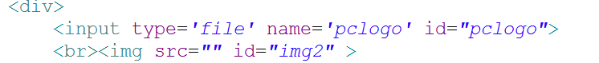

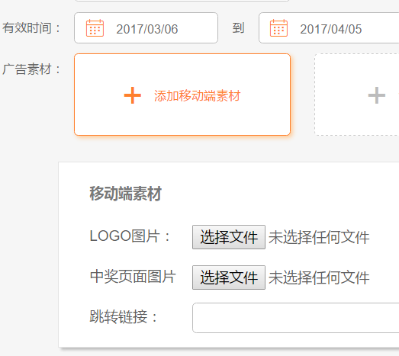

更改：隐藏input,使用js将点击事件绑定到input

1. 商品管理 所有商品页面

右侧操作下拉框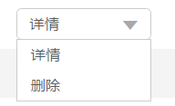 增加 审批

更改： series:[{*text*:'弹框'},{*text*:'删除'},{*text*:'审批'}],

详情页面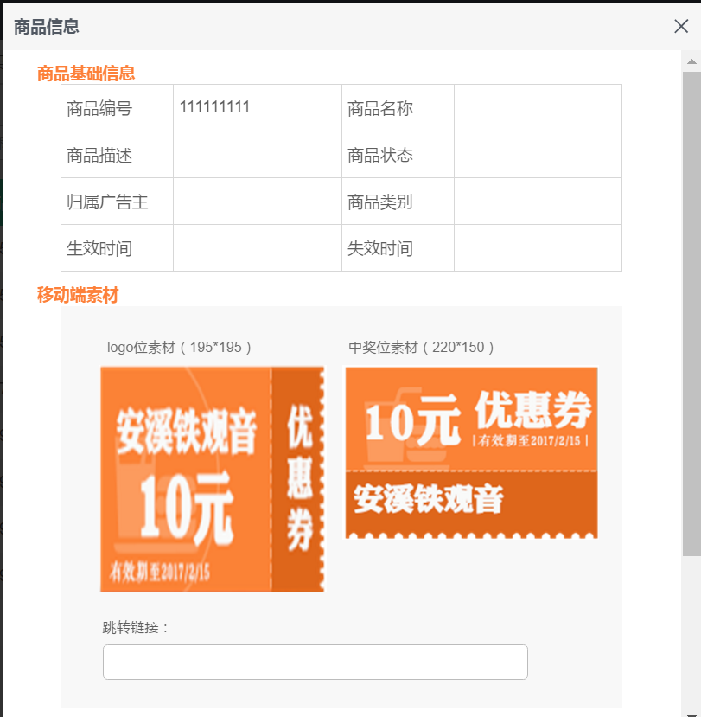

更改：mer-control.html385行加<div class="line"></div>

index.css加

.line {

*width*: 100%;

*margin-top*: 8px;

*border-top*: 2px solid #ccc;

}

审批页面 在详情页面下增加

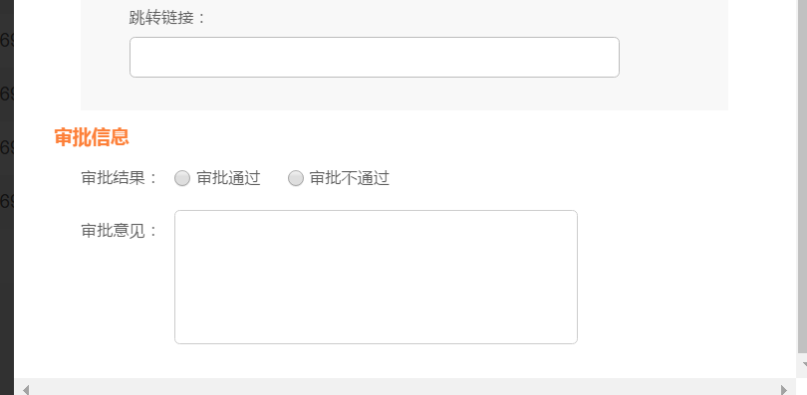

页面最下方需要添加 同意按钮

更改：409行加

<div class="form-line">

<button class="btn btn-orange fr" type="button">同意</button>

</div>